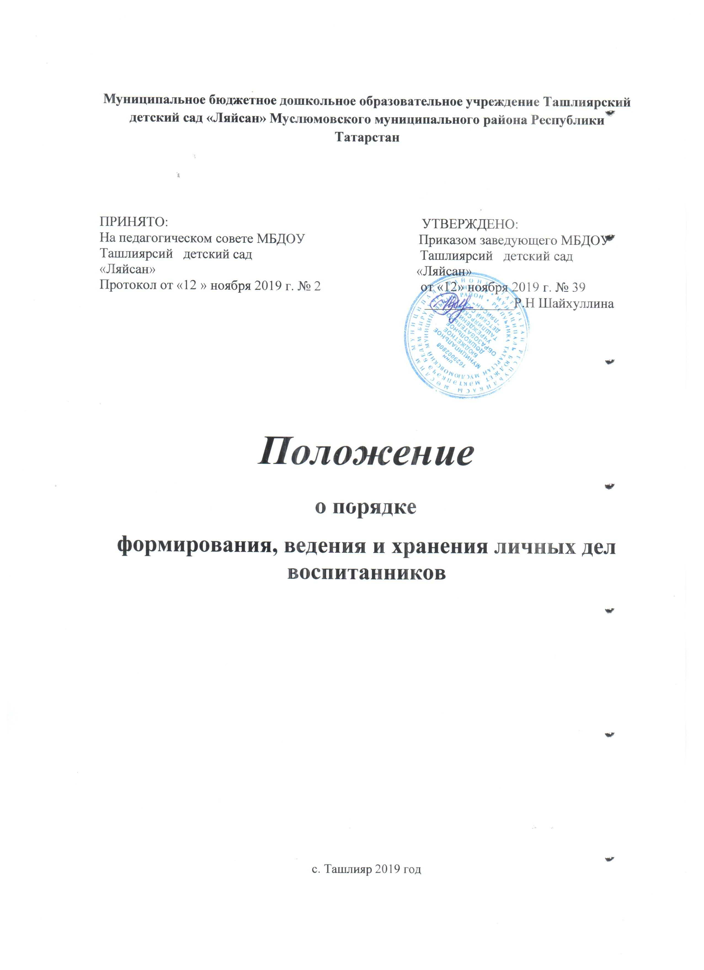
1. Общие положения.

1.1. Настоящий Порядок формирования, ведения и хранения личных дел
воспитанников (далее - Порядок) муниципального бюджетного дошкольного образовательного учреждения Ташлиярский детский сад «Ляйсан» определяет требования по оформлению, заполнению (ведению) и хранению личных дел воспитанников, а также регламентирует этапы и последовательность работы сотрудников МБДОУ с личными делами воспитанников.
1.2. Настоящий Порядок разработан в соответствии с:
- Федеральным законом от 29.12.2012 года № 273-ФЗ «Об образовании в Российской Федерации»;
- Федеральным законом от 27 июля 2006 года №152-ФЗ «О персональных данных»;
- Приказом Министерства образования и науки Российской Федерации от 30 августа 2013 г. № 1014 «Об утверждении Порядка организации и осуществления образовательной деятельности по основным общеобразовательным программам - образовательным программам дошкольного образования»;
- приказом Министерства образования и науки Российской Федерации от 8 апреля 2014 г. № 293 «Об утверждении Порядка приема на обучение по образовательным программам дошкольного образования»;
- Правилами приема детей в муниципальное бюджетное дошкольное
образовательное учреждение Ташлиярский детский сад «Ляйсан».
2. Понятие личного дела воспитанника.
- Личное дело воспитанника МБДОУ - это совокупность данных о воспитаннике, представленных в виде соответствующих документов (или их заверенных копий). Личное дело воспитанника представляет собой индивидуальную папку, в которой находятся документы (или их заверенные копии).
- Личное дело ведется на каждого воспитанника МБДОУ с момента зачисления в МБДОУ и до отчисления воспитанника из МБДОУ в связи с прекращением образовательных отношений.
3. Формирование личного дела при зачислении в МБДОУ.
3.1. На каждого воспитанника, принятого (зачисленного) в МБДОУ,
формируется личное дело.
3.2. В личное дело воспитанника вкладываются следующие документы:
- заявление родителей (законных представителей) о приеме;
- свидетельство о рождении ребенка (копия);
- документ, удостоверяющий личность родителя (законного представителя) (копия);
- документ, удостоверяющий личность иностранного гражданина и лица без гражданства в Российской Федерации (копия); документ, подтверждающий родство заявителя (или законность представления прав ребенка) (копия); документ, подтверждающий право заявителя на пребывание в Российской Федерации (копия) - для детей, являющихся иностранными гражданами или лицами без гражданства;
- свидетельство о регистрации ребенка по месту жительства или по месту пребывания на закрепленной территории или документ, содержащий сведения о регистрации ребенка по месту жительства или по месту пребывания на закрепленной территории - для детей, проживающих на закрепленной территории;
- договор об образовании по образовательным программам дошкольного образования между родителями (законными представителями) и МБДОУ;
- согласие родителей (законных представителей) на обучение по адаптированной образовательной программе дошкольного образования и рекомендаций психолого-медико-педагогической комиссии - для детей с ограниченными возможностями здоровья:
- иные документы, представленные родителями (законными представителями) воспитанника (копия полиса обязательного медицинского страхования ребенка, копия страхового свидетельства обязательного пенсионного страхования ребенка). Перечень документов, представленных родителями (законными представителями) дополнительно, вносится ими собственноручно в заявление о приеме
- Представленные копии документов заверяются подписью заведующего МБДОУ и печатью МБДОУ.
- При формировании личного дела воспитанника вкладывать в него документы (или заверенные копии документов), не обозначенные в п. 3.2 Порядка, запрещено.
- Личное дело содержит опись документов.

4. Оформление личного дела воспитанника при поступлении
в МБДОУ из другой организации, осуществляющей образовательную деятельность.
4.1. На воспитанников, ранее посещавших другую организацию, осуществляющую образовательную деятельность, и зачисленных в МБДОУ, продолжается ведение личного дела. Личное дело представляют в МБДОУ родители (законные представители) воспитанника.
4.2. В личное дело воспитанника вкладываются следующие документы:
- заявление родителей (законных представителей) о приеме;
- договор между ДОУ и родителями (законными представителями) воспитанника;
- свидетельство о регистрации ребенка по месту жительства или по месту пребывания на закрепленной территории или документ, содержащий сведения о регистрации ребенка по месту жительства или по месту пребывания на закрепленной территории (для детей, проживающих на закрепленной территории);
- медицинская карта ребенка ( для детей, которые поступают в детский сад впервые)
- иные документы, обозначенные в п.3.2 настоящего Порядка (в случае их отсутствия в личном деле).
- В случае, если родителями (законными представителями) ребенка не представлено личное дело, МБДОУ оформляет личное дело в соответствии с правилами, установленными в разделе 3 настоящего Порядка.

5. Ведение личного дела
5.1. Личное дело имеет номер, соответствующий номеру в книге учета движения воспитанников. Номер на личное дело проставляет заведующий.
5.2. Формирование личного дела воспитанника осуществляет заведующий.
5.3. В течение учебного года в личное дело воспитанника могут дополнительно вкладываться документы (их копии):
- дополнительное соглашение (дополнительные соглашения) к договору;
- заявление родителей (законных представителей) ребенка о приеме на обучение по дополнительным общеразвивающим программам;
- договор на оказание платных дополнительных образовательных услуг;
- иные документ).
6. Хранение личных дел воспитанников.
- Личные дела воспитанников каждой группы формируются в одну папку. В папку вкладывается список группы в алфавитном порядке с указанием номера личного дела.
- Личные дела располагаются в папке в алфавитном порядке.
- Папки с личными делами хранятся в кабинете заведующего МБДОУ.
- Выдача личных дел воспитателю для работы осуществляется заведующим МБДОУ.

7. Порядок выдачи личных дел воспитанников при выбытии из МБДОУ
7.1. Выдача личного дела родителям воспитанника производится заведующим
МБДОУ после издания приказа МБДОУ об отчислении воспитанника.
7.2. При выдаче личного дела заведующий МБДОУ делает отметку о выдаче
личного дела в книге учета движения детей.
7.3. Личные дела воспитанников, завершивших дошкольное образование, а
также личные дела, не затребованные родителями (законными
представителями) воспитанников, передаются в архив МБДОУ, где хранятся в течение 3 лет со дня отчисления воспитанника из МБДОУ.

